Санкт-Петербургский национальный исследовательский университет

информационных технологий, механики и оптики,

факультет программной инженерии и компьютерной техники

# Лабораторная работа №3

# по программированию

Группа: Р3133

Выполнила: Агадилова Малика Кунанбаевна

Преподаватель: Шешуков Дмитрий Михайлович

Вариант: 33105

Санкт-Петербург

2021

Вариант 33105

1. *Текст задания*

**Программа должна удовлетворять следующим требованиям:**

1. Доработанная модель должна соответствовать [принципам SOLID](https://en.wikipedia.org/wiki/SOLID_(object-oriented_design)).
2. Программа должна содержать как минимум два интерфейса и один абстрактный класс (номенклатура должна быть согласована с преподавателем).
3. В разработанных классах должны быть переопределены методы equals(), toString() и hashCode().
4. Программа должна содержать как минимум один перечисляемый тип (enum).

**Описание объектной модели:**

Наконец Гусля сказал: Все, смеясь, и толкаясь, и наступая друг другу в темноте на пятки, стали выбираться из комнаты. Знайка нарочно не зажег электричество, так как ему стыдно было глядеть коротышкам в глаза. Как только все разошлись, он с размаху бросился на кровать, зарылся лицом в подушку и обхватил голову руками.

# *2. Исходный код программы*

Класс - Main()

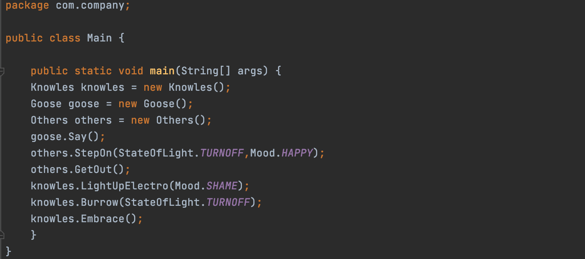

Класс - Shorty

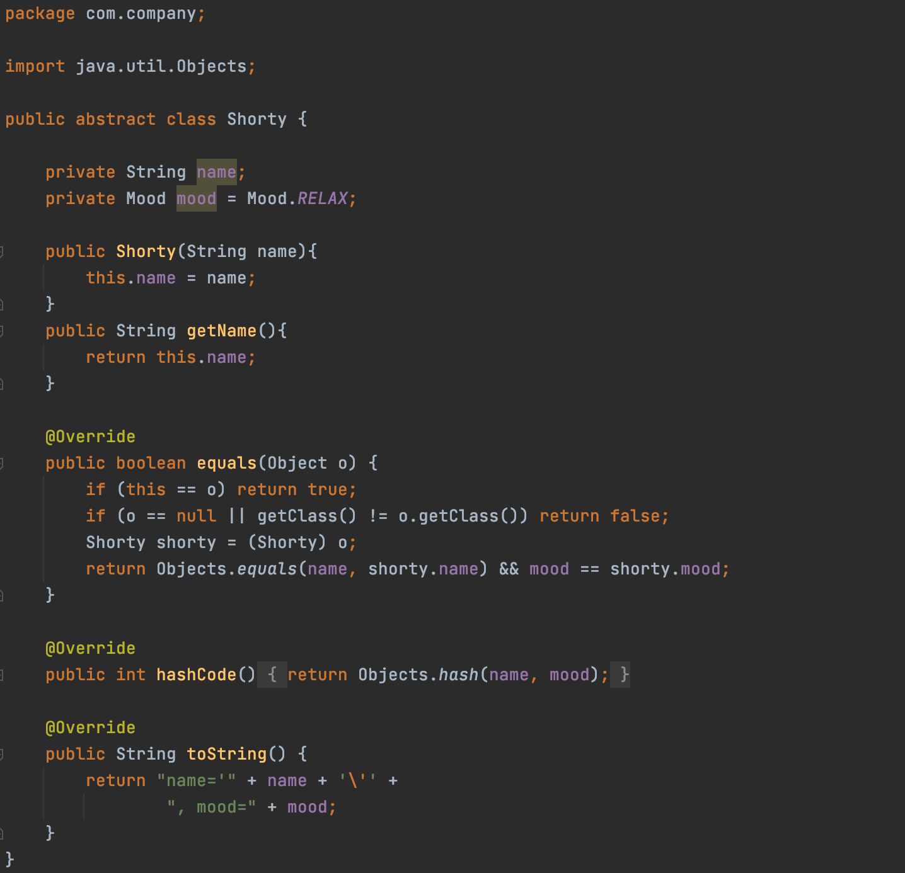

Класс - Goose

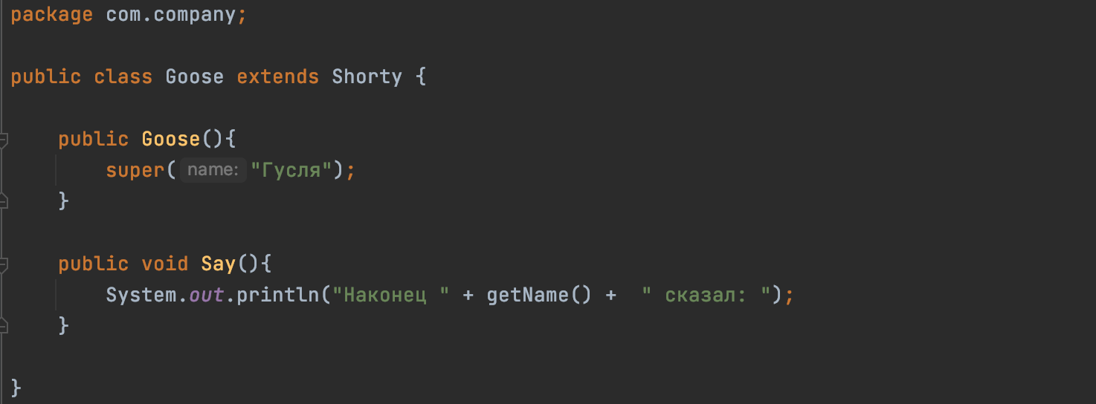

Класс - Knowles

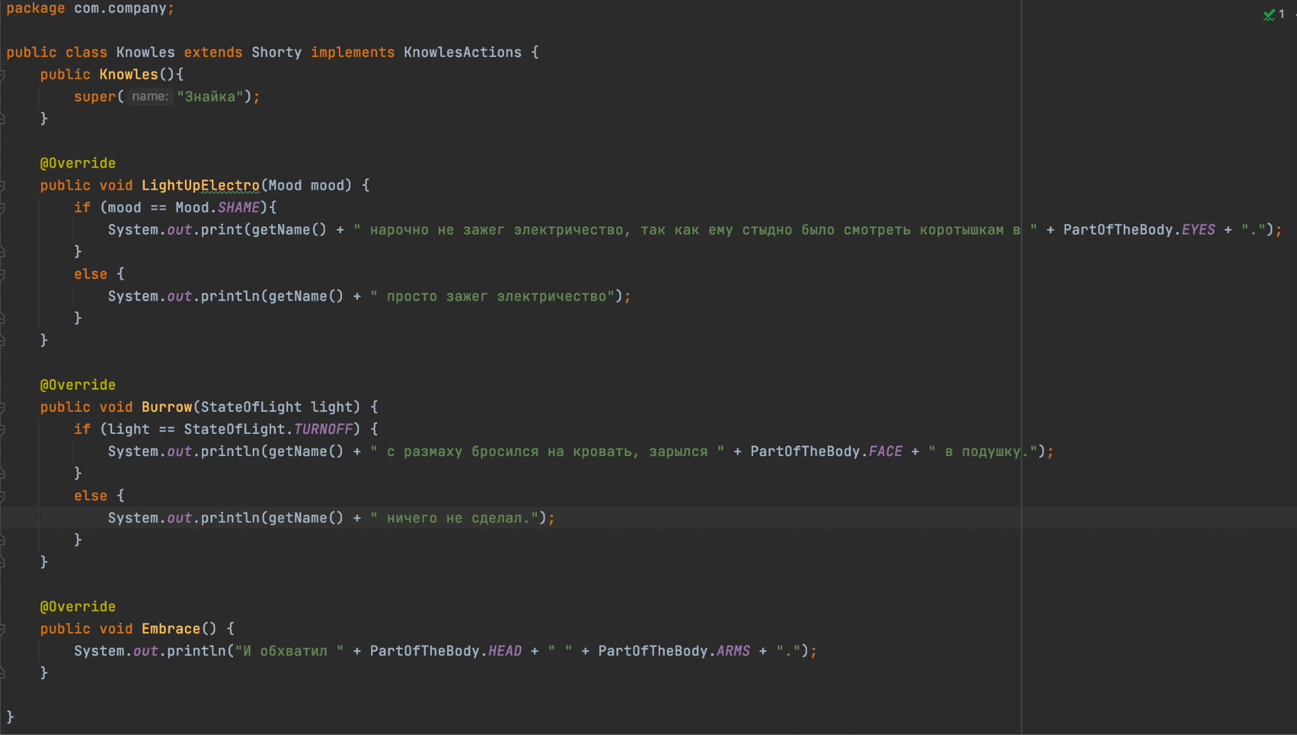

Класс - Others

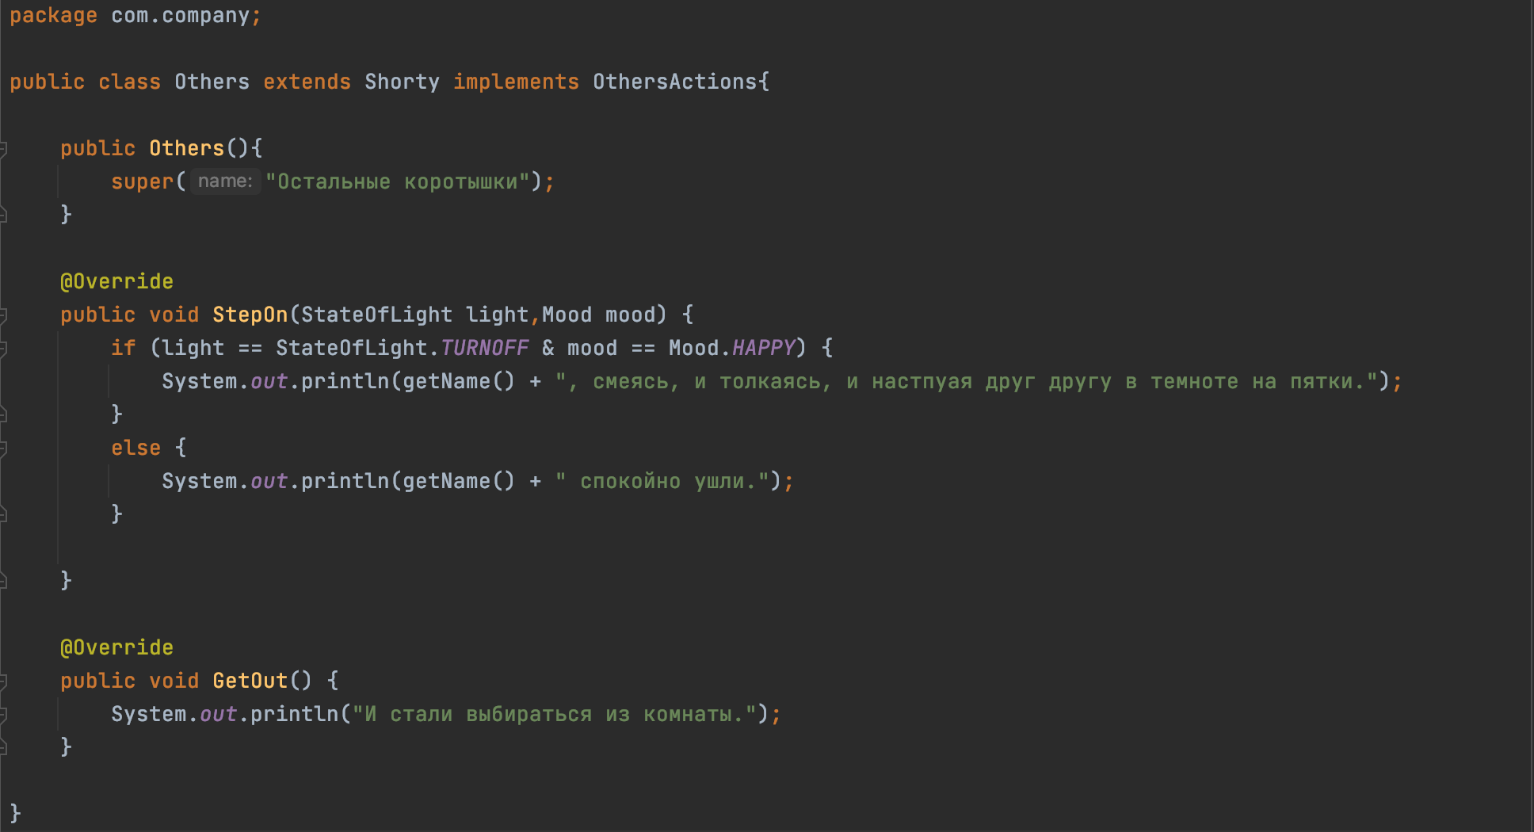

Класс - KnowlesActions (интерфейс)

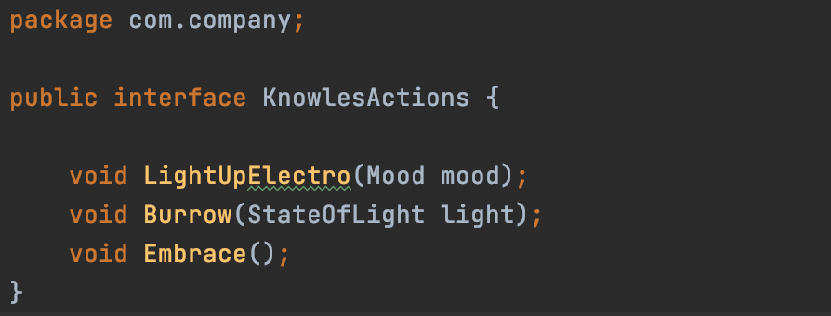

Класс - OthersActions (интерфейс)

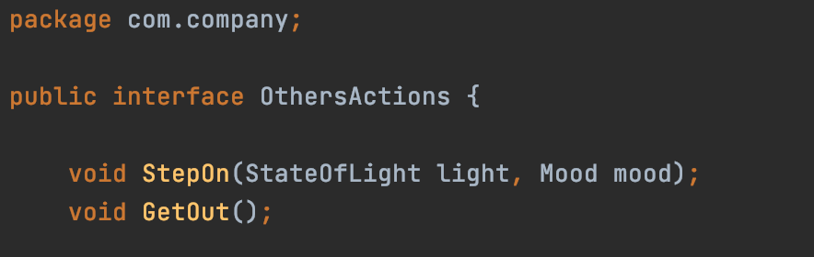

Класс - Mood (enum)

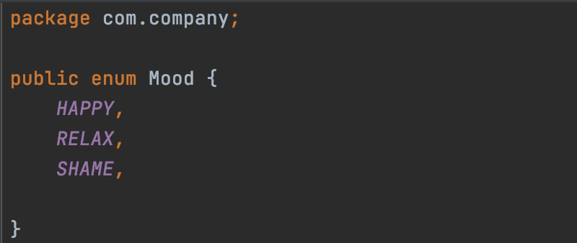

Класс - PartOfTheBody (enum)

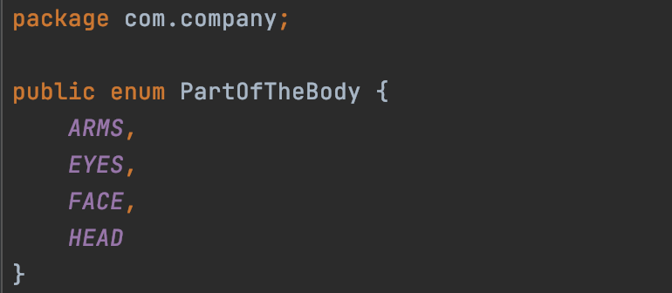

Класс - StateOfLight

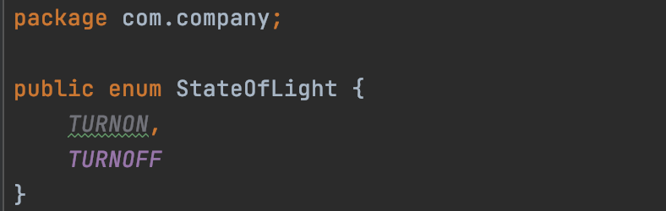

UML диаграмма

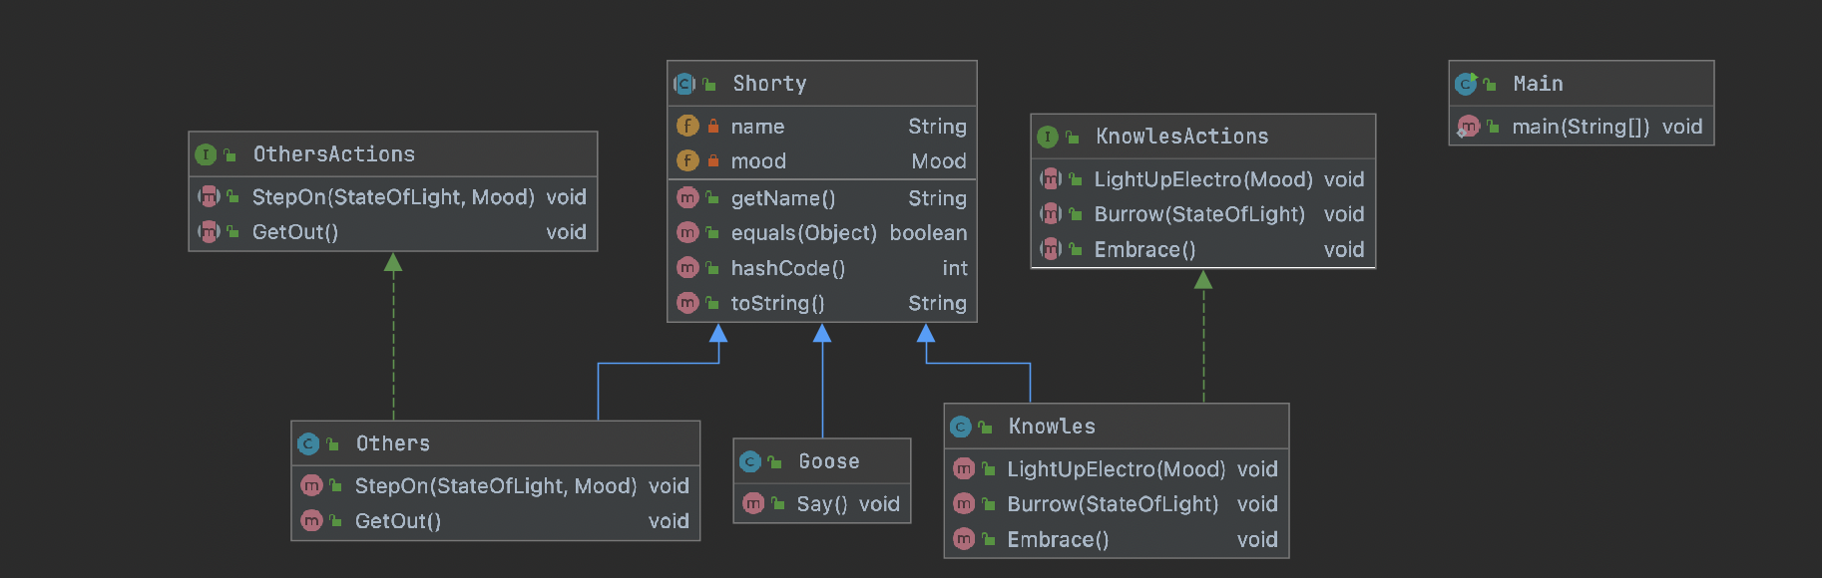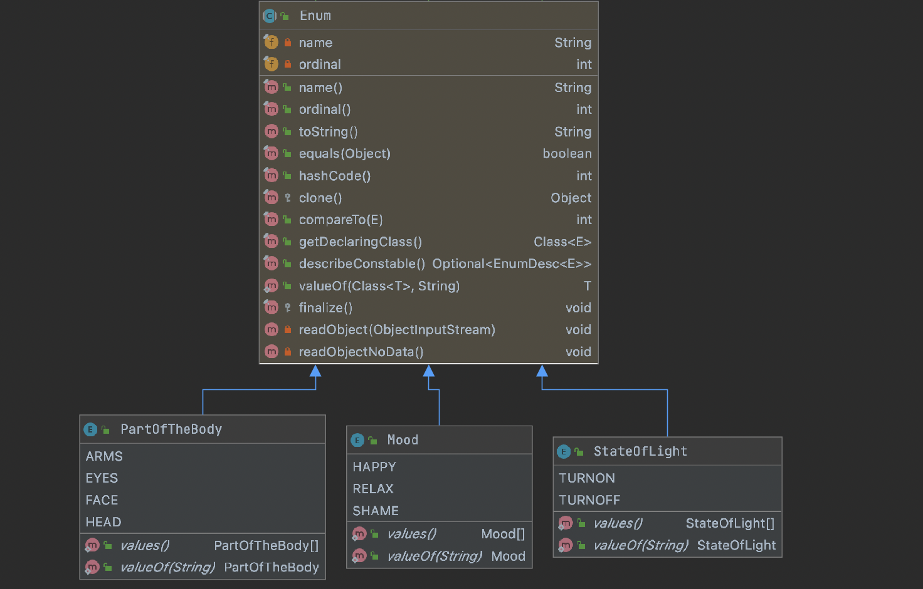

*3.Результат программы*

*Наконец Гусля сказал:*

*Остальные коротышки, смеясь, и толкаясь, и настпуая друг другу в темноте на пятки.*

*И стали выбираться из комнаты.*

*Знайка нарочно не зажег электричество, так как ему стыдно было смотреть коротышкам в EYES.Знайка с размаху бросился на кровать, зарылся FACE в подушку.*

*И обхватил HEAD ARMS.*

Вывод

В ходе выполнения лабораторной работы № 3 я получила навыки использования ООП. Ознакомилась с интерфейсами, enum, и абстрактными классами. А также изучила методы класса Object.